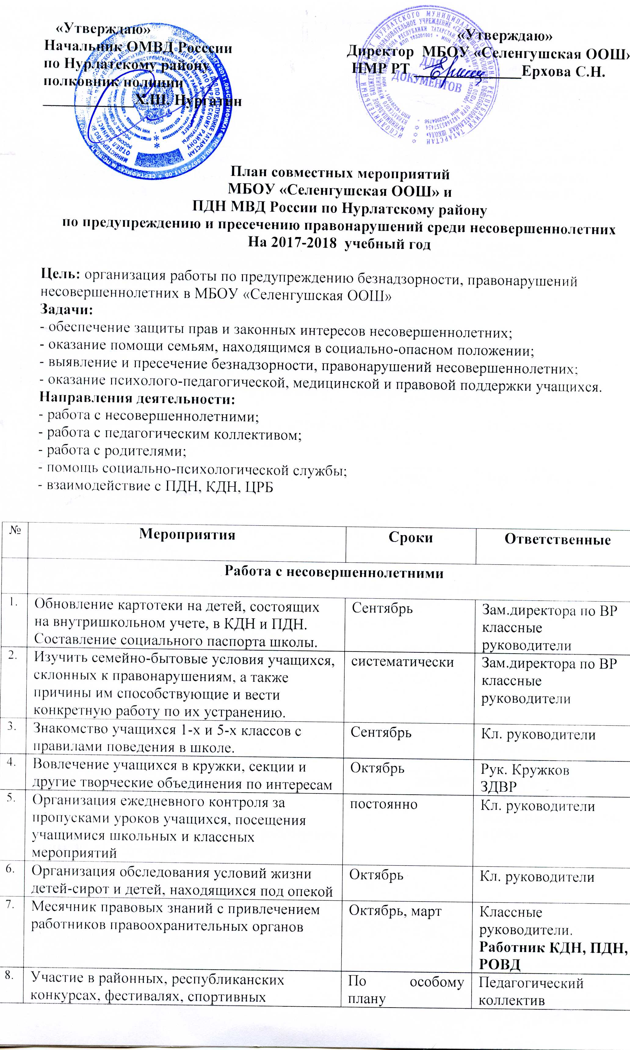
 | Проведение акции «Молодёжь за здоровый образ жизни» | Октябрь-Ноябрь, март-апрель | Зам. дир. по ВР,  Классные руковод.  Учитель физкультуры
 | Проведение рейдов «Каникулы» | Ноябрь, январь, март | Зам. дир. по ВР,  классные руководители
 | Тематические классные часы по профилактике вредных привычек, правонарушений и преступлений. | по планам кл. рук. | Кл. руководители и медработники, работники ПДН, КДН
 | Конкурс сочинений среди уч-ся7-9 классов «Права человека в современном мире». | март | Учителя русского языка
 | Собеседование со школьниками группы «риска» и их родителями по вопросу летней занятости. | Апрель | Зам. дир. по ВР,
 | Работа с педагогическим коллективом
 | Проведение заседаний Совета профилактики | Ежемес. | Зам. дир. по ВР
 | Предоставлять своевременно информацию о правонарушениях. | Ежемес. | Зам. дир. по ВР
 | Организация методической помощи классным руководителям в работе с подростками девиантного поведения | Ноябрь | Зам. дир. по ВР
 | Организовать вечерние рейды учителей совместно с родителями. | По графику | Зам. дир. по ВР
 | Проведение педагогической мастерской по вопросам профилактики трудновоспитуемости | Март | Зам. дир. по ВР
 | Планирование летнего отдыха школьников | Май | администрация
 | Анализ работы школы за учебный год по профилактике правонарушений | Май | Зам. дир. по ВР
 | Работа с родителями
 | Постановка на внутришкольный учет неблагополучных семей и семей, находящихся в социально-опасном положении. | Сентябрь | Кл. руководители
 | Обследование неблагополучных семей. | В течение года | Кл. рук.  Работники ПДН и КДН
 | Организация просветительской работы с родителями по вопросам воспитания «трудных» детей, профилактики правонарушений с приглашением работников ПДН, КДН и прокуратуры:  - «Профилактика курения и наркомании среди несовершеннолетних»;  - «Здоровый образ жизни в семье – счастливое будущее детей»;  - «Профилактика и предупреждение «школьных болезней». | По особому графику | Зам. дир. по ВР, работники ПДН, КДН, прокуратуры, ЦРБ
 | Дни открытых дверей. | По плану школы | Администрация школы

